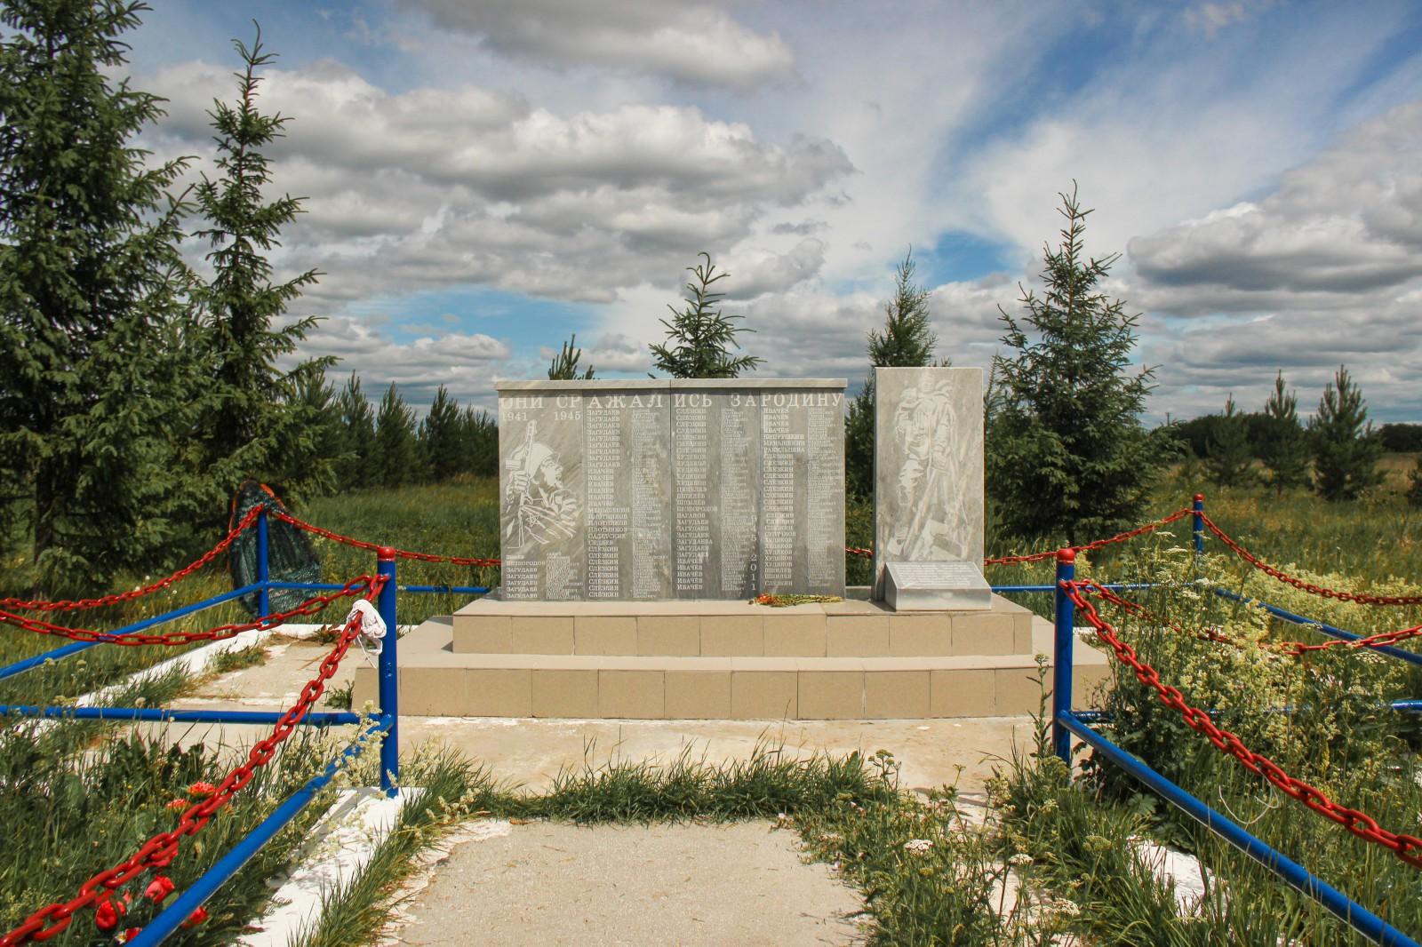**д. Устьянка, ул. Ворошилова.**

Стела в честь воинов, павшим в годы Великой Отечественной войны

Адрес: д. Устьянка, ул. Ворошилова. Установлен в 2011 году.

Список имён на мемориальной доске:

Быков Андрей Семенович

Безбородов Григорий Максимович

Загудаев Григорий Савельевич

Загудаев Александр Викторович

Загудаев Василий Дормидонтович

Загудаев Степан Александрович

Загудаев Николай Геннадьевич

Загудаев Валентин Дмитриевич

Загудаев Александр Федорович

Загудаев Александр Федосеевич

Загудаев Петр Терентьевич

Загудаев Николай Петрович

Загудаев Иван Лукьянович

Загудаев Леонид Яковлевич

Загудаев Илья Федорович

Загудаев Григорий Алексеевич

Ивачёв Александр Тимофеевич

Ивачёв Прокопий Иванович

Ивачёв Федор Иосифович

Ивачёв Дмитрий Елисеевич

Ивачёв Андрей Иосифович

Ивачёв Александр Михайлович

Меньшенин Дмитрий Николаевич

Плотников Павел Григорьевич

Плотников Устин Григорьевич

Плотников Иван Григорьевич

Садетских Константин Степанович

Седяев Сергей Иванович

Слёзкин Николай Иванович

Слёзкин Виктор Александрович

Слёзкин Григорий Павлович

Слёзкин Игнатий Матвеевич

Слёзкин Николай Кузьмич

Слёзкин Ксенофонт Александрович

Слёзкин Константин Зиновьевич

Слёзкин Антон Иванович

Слёзкин Кузьма Иванович

Слёзкин Дмитрий Игнатьевич

Слёзкин Михаил Егорович

Слёзкин Павел Егорович

Слёзкин Дмитрий Никифорович

Слёзкин Александр Прохорович

Слёзкин Александр Ипатович

Худяков Павел Гаврилович

Худяков Пётр Федорович

Худяков Андриан Гаврилович

Худяков Иван Яковлевич

Худяков Степан Яковлевич

Цепелев Максим Николаевич

Шпилёв Александр Тимофеевич

Шпилёв Яков Кириллович

Безбородов Иван Максимович

Ваганов Максим Артемьевич

Загудаев Александр Дормидонтович

Загудаев Александр Федосеевич

Загудаев Макар Терентьевич

Загудаева Прасковья Николаевича

Загудаев Василий Дмитриевич

Загудаев Михаил Игнатьевич

Ивачёв Михаил Иванович

Ивачёв Александр Павлович

Ивачёв Кузьма Иванович

Ивачёв Дмитрий Андреевич

Ивачёв Кирилл Иванович

Ивачёв Михаил Миронович

Ивачёв Степан Миронович

Ивачёв Валентин Тимофеевич

Ивачёв Василий Кузьмич

Кипрушкин Василий Михайлович

Меньшенин Владимир Алексеевич

Ракульцева Анна Николаевна

Слёзкин Николай Афонасьевич

Слёзкин Яков Александрович

Слёзкин Иван Александрович

Слёзкин Пётр Александрович

Слёзкин Николай Дмитриевич

Слёзкин Анатолий Александрович

Слёзкин Александр Иванович

Слёзкин Иван Николаевич

Слёзкин Илья Андреевич

Слёзкин Леонид Николаевич

Слёзкин Василий Матвеевич

Слёзкин Степан Дмитриевич

Султанов Илья Иванович

Худяков Киприян Гаврилович

Худяков Василий Никитич

Худяков Федосей Васильевич

Худяков Николай Васильевич

Шпилев Александр Кириллович

Шпилев Дмитрий Тимофеевич

Слёзкин Иван Матвеевич